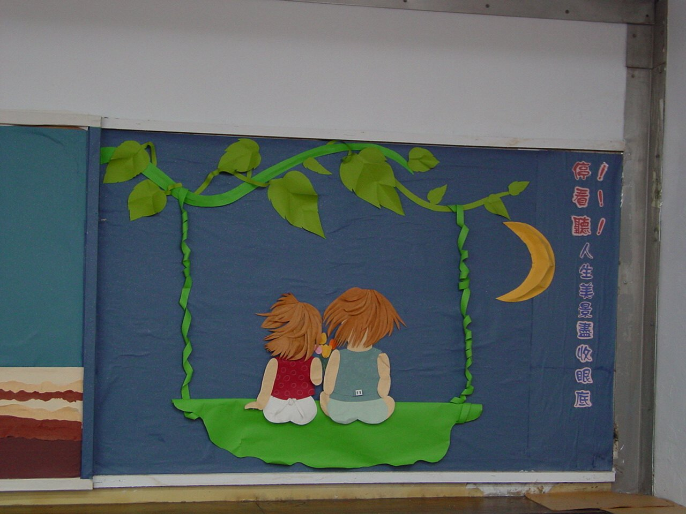
讓我們一 起肩並著肩努力向前進……

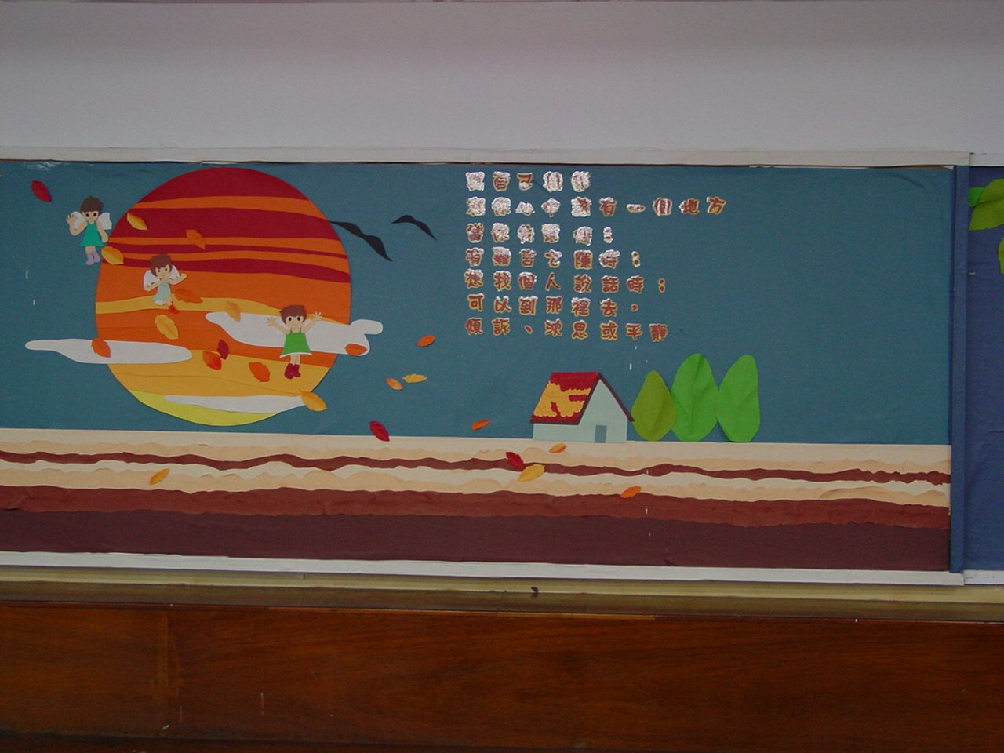
乘著歌聲的翅膀,親愛的你隨我前往,那美麗的好地方!

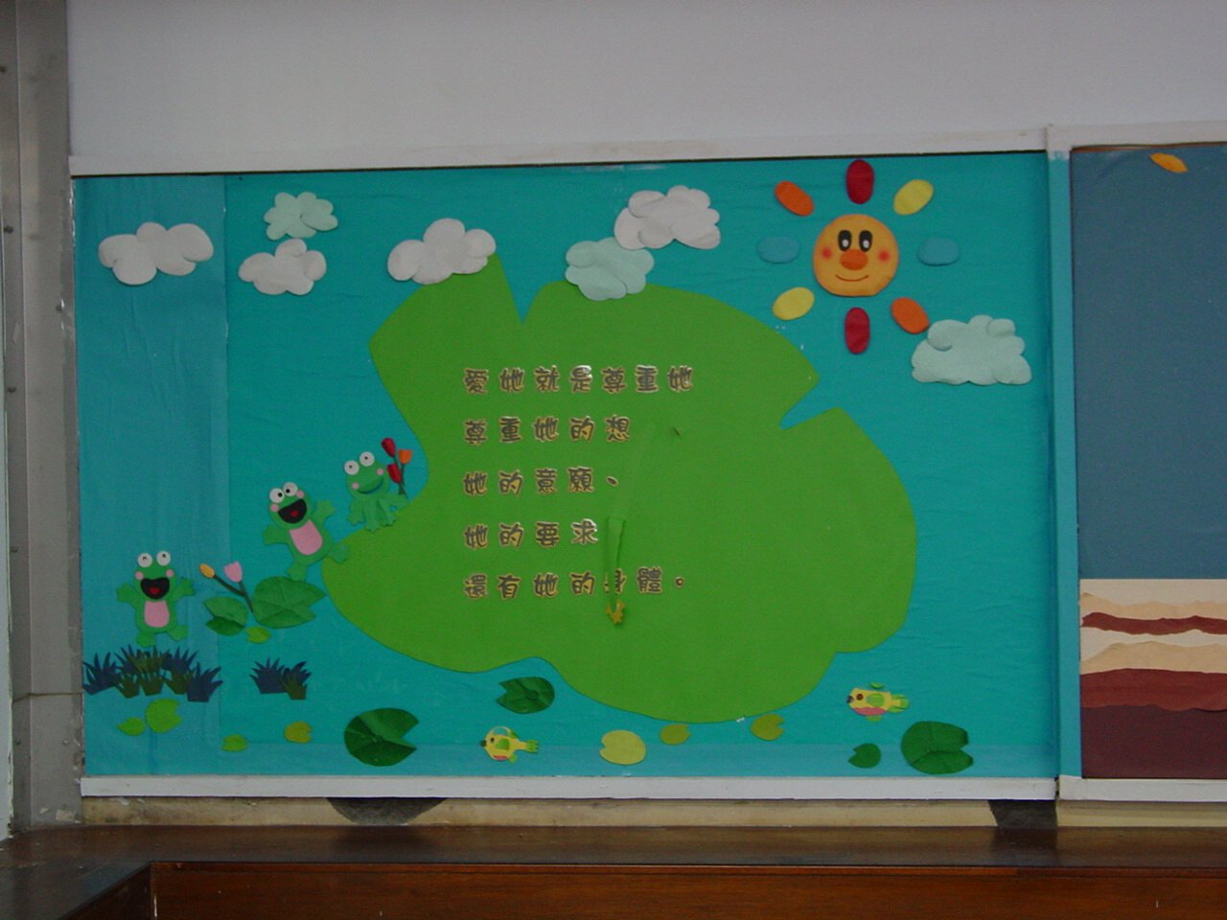
在我們愛心的園地,你會發現自己無限的潛力!

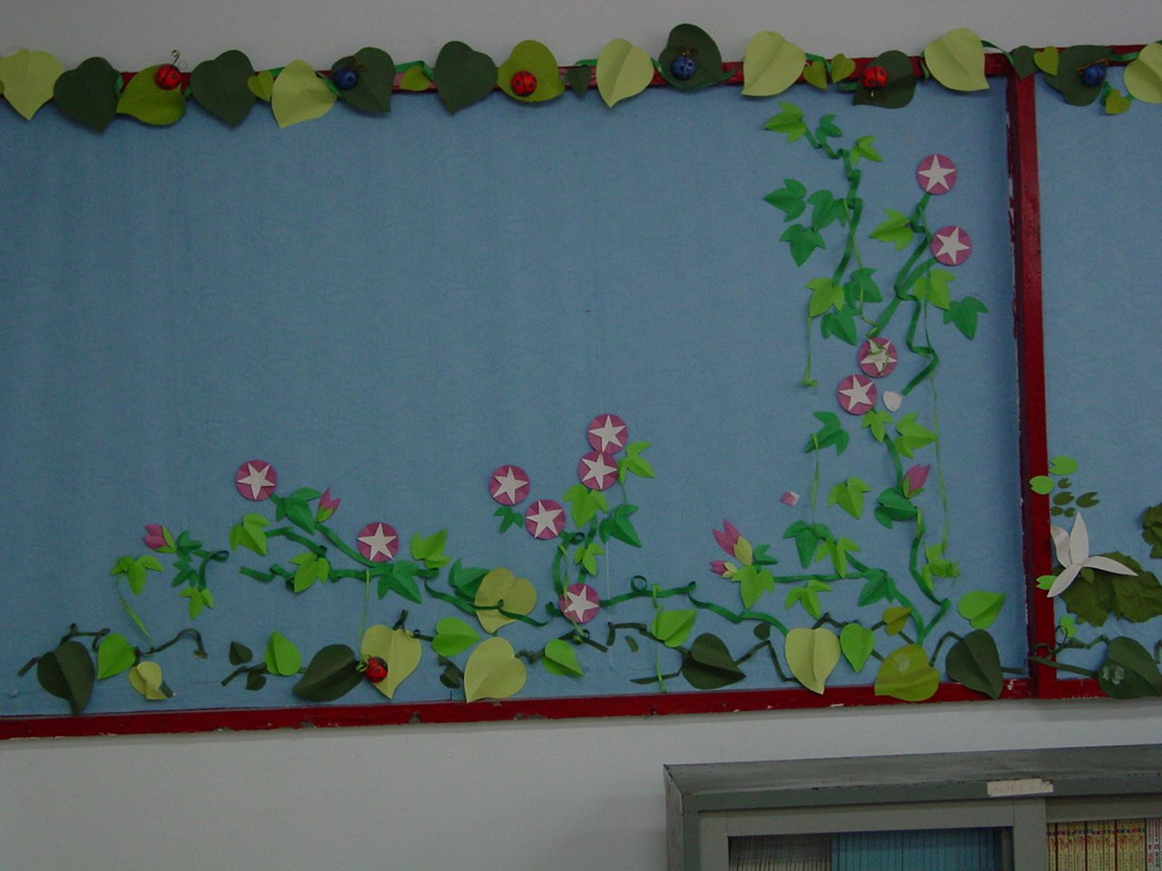
滴滴答,牽牛花,小喇吧!所有資訊我來傳……

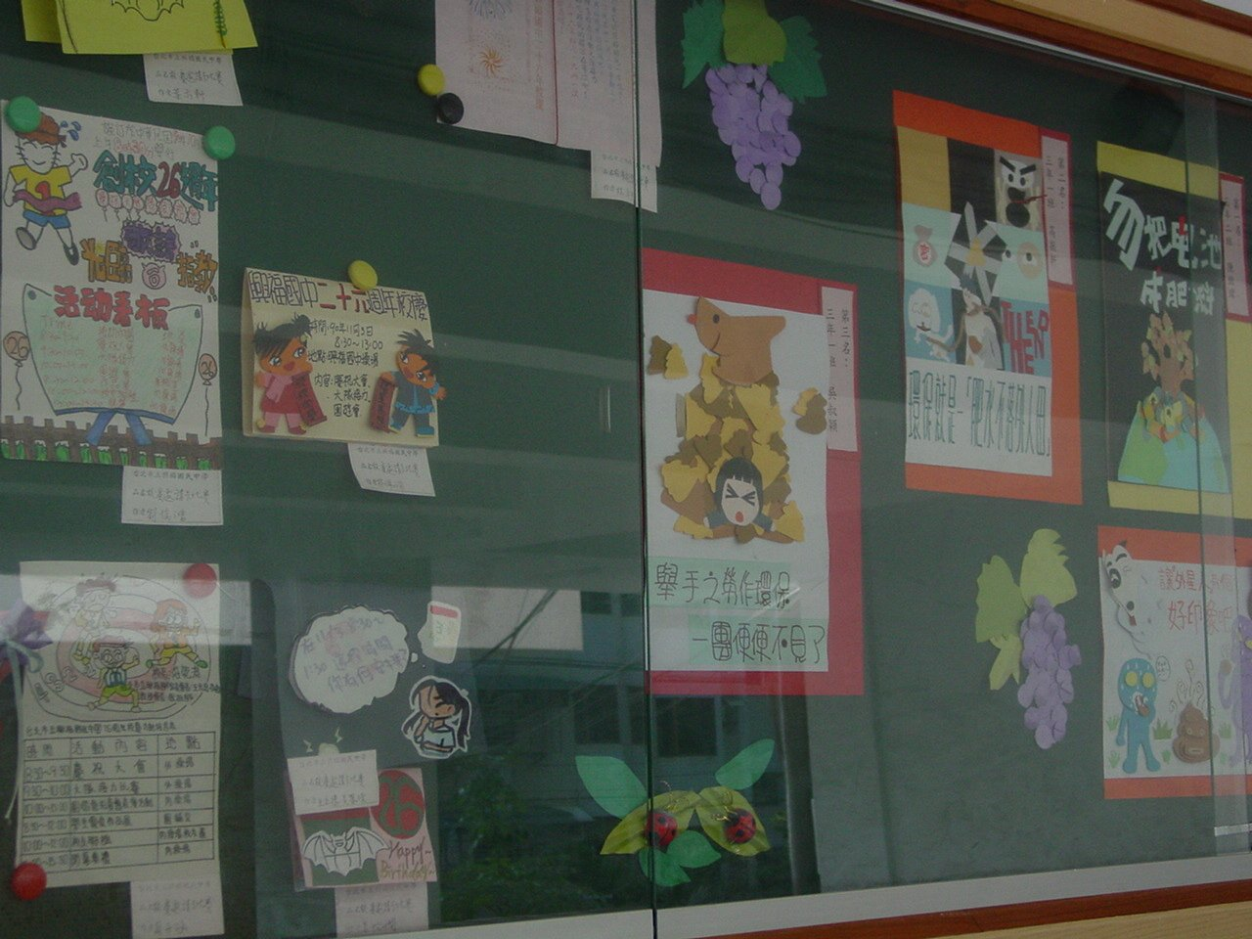
文化走廊因為我的巧手更加豐富熱鬧喔!

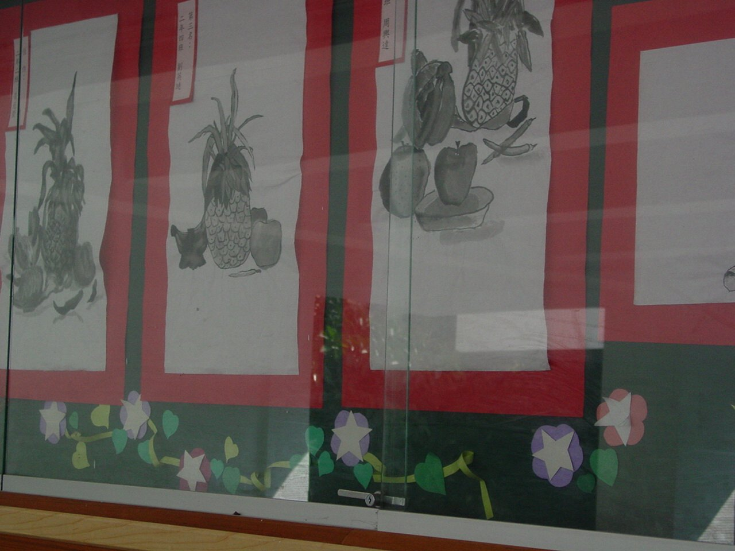
點點的小花圍繞著蔬果素描,你是不是也覺得相得益彰呢?

